PEDAGOGÍA PARA LA PAZ COMO HERRAMIENTA PARA LA GOBERNANZA EN UN CONTEXTO DE POS-ACUERDO: EL CASO DEL PDET PACÍFICO-FRONTERA NARIÑENSE
Doris Vanessa Valencia Celemín
Universidad Santo Tomás – dorisvalencia@usantotomas.edu.co
Raúl Ivan Clavijo Mejía
Universidad Santo Tomás – raulclavijo@usantotomas.edu.co
Resumen:
Una de las herramientas que el Acuerdo de Paz de La Habana otorgó a las comunidades más golpeadas por el conflicto armado son los Planes de Desarrollo con Enfoque Territorial -PDET-. Los PDET en términos generales, son un instrumento de planificación y gestión que buscan contrarrestar los efectos de la violencia en territorios con altos índices de pobreza, presencia de cultivos de uso ilícito, control territorial de grupos armados ilegales y debilidad institucional. En este escenario, los PDET surgen como una alternativa que no se limita a la planificación, sino que tienen en cuenta la necesidad de articular esfuerzos a distintos niveles, con el fin de estabilizar y normalizar las condiciones de vida de los habitantes de las zonas priorizadas. A su vez, buscan favorecer a la transición social, política e institucional en aras de la construcción de paz territorial. En este estudio de caso, se aborda la subregión Pacífico-Frontera Nariñense, con el fin de analizar la importancia del PDET como instrumento de construcción de paz territorial y de robustecimiento de la pedagogía para la paz. De igual manera, se reflexiona acerca de su impacto en la participación comunitaria, tanto en el proceso de construcción como de ejecución. Esta iniciativa tiene la singularidad de ser construida por las poblaciones presentes en el territorio, respetando sus particularidades económicas, culturales, sociales o étnicas. Sin embargo, el rótulo de participación no debe limitarse a la definición de un documento como hoja de ruta, sino que debe trascender a la implementación y evaluación de lo planteado. Así entonces, la pedagogía para la paz resulta determinante, en tanto permite fortalecer las capacidades comunitarias con miras a la ejecución de dicho Plan y a su vez, dota de competencias a las poblaciones para ser garantes de su propio desarrollo.
Palabras clave:
Pedagogía para la paz; gobernanza; Planes de Desarrollo con Enfoque Territorial; participación comunitaria.
Abstract:
One of the tools that the Havana Peace Agreement granted to the communities most affected by the armed conflict are the Development Plans with Territorial Approach -DPTA-. The DPTAs in general terms, are a planning and management instrument that seek to counteract the effects of violence in territories with high poverty rates, presence of illicit crops, territorial control of illegal armed groups and institutional weakness. In this scenario, DPTAs arise as an alternative that is not limited to planning, but takes into account the need to articulate efforts at different levels, in order to stabilize and normalize the living conditions of the inhabitants of the prioritized areas . In turn, they seek to favor the social, political and institutional transition for the sake of building territorial peace. In this case study, the Pacific-Border Nariñense subregion is approached, in order to analyze the importance of the DPTA as an instrument for the construction of territorial peace and the strengthening of pedagogy for peace. Likewise, it reflects on its impact on community participation, both in the construction and execution process. This initiative has the uniqueness of being built by the populations present in the territory, respecting their economic, cultural, social or ethnic peculiarities. However, the participation label should not be limited to the definition of a document as a road map, but should transcend the implementation and evaluation of the above. Thus, pedagogy for peace is decisive, as it allows community capacities to be strengthened with a view to the execution of said Plan and, in turn, empowers populations to be guarantors of their own development.
Keywords:
Pedagogy for peace; governance; Development Plans with Territorial Approach; Community participation
- Introducción:
Los Planes de Desarrollo con Enfoque Territorial -PDET- surgen como una herramienta de los acuerdos de paz de La Habana, para llevar a los territorios priorizados una serie de iniciativas de carácter público, privado y comunitario, con el fin de mitigar las consecuencias del conflicto armado en estas zonas. Aunque los PDET son instrumentos propios del primer punto de los acuerdos, a saber, lo concerniente a la Reforma Rural Integral –RRI-, éstos contienen en su estructura ocho pilares que buscan atender integralmente las necesidades básicas insatisfechas de las poblaciones reunidas en 16 subregiones. A su vez, tienen la característica esencial de ser construidos por las comunidades bajo un enfoque diferencial y territorial, aspecto importante de resaltar pues la realidad ha demostrado que las políticas públicas formuladas sin previo conocimiento del contexto y sin participación comunitaria, no resultan tener la misma eficacia que aquellas planteadas desde un modelo bottom up. A pesar de que la producción técnica y académica sobre la definición de gobernanza difiere en aplicaciones, metodologías y sistematizaciones, la construcción de los PDET es un ejemplo fundamental para la promoción de espacios de participación y decisión que emergen en contextos donde la pedagogía, son el punto de partida para la transición hacia una cultura de paz.
Tumaco y la frontera nariñense son territorios en donde el histórico abandono estatal ha facilitado el arraigo de la violencia ha fomentado una cultura de ilegalidad. Aunque con la firma de los acuerdos de La Habana los índices de violencia disminuyeron considerablemente, el vacío dejado por los grupos armados y la incapacidad de cubrir esos espacios desde el Estado Social de Derecho, ha dado paso a que sea ocupado por nuevos poderes ilegales que se lucran de las economías subterráneas, y que a su vez se convierten -en muchos casos- en una autoridad legitimada, ya sea por el terror impuesto o por las “oportunidades” surgidas. En este ambiente de recrudecimiento del conflicto, ahora con nuevos actores y nuevos intereses, el PDET aparece como una alternativa que atiende las falencias estructurales y que intenta arrebatarle la región a la desesperanza, para devolverle la tranquilidad y potenciar condiciones para el buen vivir.
Mapa 1. Ubicación de la subregión Pacífico-Frontera Nariñense
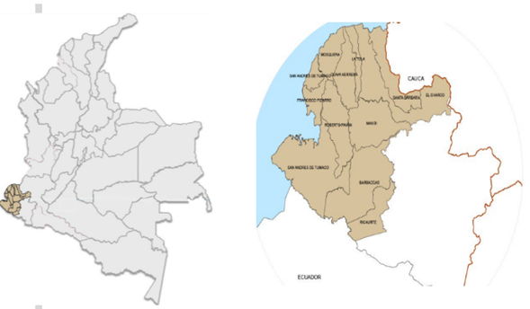
Fuente: ART. 2018.
2. Pedagogía para la paz y su aporte a la gobernanza: un contexto de post-acuerdo
La firma de los Acuerdos de La Habana significó no sólo el inicio de una nueva etapa en la vida política y social del país. Trajo consigo un reto enorme para las instituciones que por años se concentraron en combatir a la insurgencia. Aunque Colombia es un ejemplo en temas de Desarme, Desmovilización y Reintegración -DDR-, la atención a los territorios de manera ordenada, estructurada, priorizada e integral fue sin duda alguna, una nueva esfera en un proceso de gobernanza que ha tratado de sortear diversas vicisitudes a lo largo de los años. Aunque la participación de las comunidades en los procesos políticos y de toma de decisión a nivel local, regional y nacional ha sido poca, Pacheco Pedraza (2013) resalta que el abordaje teórico académico del concepto de Gobernanza ha tomado relevancia no sólo en los programas gubernamentales, sino que ha dejado de ser un proceso “indiscutido tanto en su validez política como en su eficacia social […] La gobernanza ha trascendido su naturaleza académico–analítica para cobrar fuerza como categoría normativa que indica la calidad de un sistema democrático de organización sociopolítica” (2013: 197).
Autores como Aguilar, L. (2006, 2011) destacan que la gobernanza es “el proceso mediante el cual los actores de una sociedad deciden sus objetivos de convivencia -fundamentales y coyunturales y las formas de coordinarse para realizarlos” (2006:90). De esta manera, el eje deja de ser el gobierno y sus ramas del poder –la institucionalidad en términos jurídicos-, para convertirse en las formas de ejercer gobierno y la manera en que esa abstracción de la normatividad se materializa a distintos niveles territoriales.
Esa materialización de la abstracción del gobierno en un contexto de post-acuerdo, requiere de la profundización de la participación comunitaria. La participación no puede limitarse al ejercicio de elegir y ser elegido, y tampoco puede desmarcarse de la responsabilidad de construcción de alternativas, “la participación ha de ser un mecanismo permanente de innovación y construcción de democracia” (Briceño-León, R. 1998: 145). Por tal razón, resulta de suma importancia entender que la construcción de los PDET parte del fortalecimiento de las capacidades organizativas de las comunidades, a través de la pedagogía para la paz. En tanto la gobernanza es el proceso de decisión de los objetivos de convivencia, la definición de las prioridades que las poblaciones de la subregión Pacífico-Frontera Nariñense se trazaron, obedecen a procesos pedagógicos que han permitido entender los Planes como una herramienta de transformación con miras a la construcción de paz territorial.
Así pues, la pedagogía para la paz ha permitido que las comunidades se apropien de los PDET en sus etapas de formulación, construcción y futura ejecución. La amplia participación en dicha herramienta, ha permitido a su vez que las instituciones del gobierno, organismos de cooperación internacional y miembros del sector privado, dialoguen y lleguen a consensos con las organizaciones comunitarias en torno a los enfoques de desarrollo, las debilidades y fortalezas que cada una de las subregiones tienen. Por supuesto, estos espacios de concertación y diálogo han creado ambientes de confianza óptimos para la profundización de la gobernanza en territorios que históricamente fueron segregados del ordenamiento territorial, social, económico y ambiental.
Al existir una disminución en las acciones armadas del grupo insurgente de mayor envergadura en Colombia, y al consolidarse los Acuerdos de Paz como una hoja de ruta territorial que aborda los problemas estructurales, el apostarle a la pedagogía en el post-acuerdo ha resultado una tarea titánica. Aunque en gran parte de las ciudades y centros urbanos caló en el imaginario colectivo una idea tergiversada de lo que se consignó en las 310 páginas del Acuerdo, muchas de las poblaciones rurales encontraron en éste, elementos de valor agregado para la superación y mitigación de los daños causados por la guerra.
En ese sentido, el acercamiento práctico de lo que en se mencionó como la abstracción del gobierno, ha significado para instituciones como la Agencia de Renovación del Territorio -ART-, la Agencia Nacional de Tierras -ANT-, la Agencia para la Reincorporación y la Normalización -ARN-, nuevos escenarios en donde las personas están dispuestas a contribuir. Esta contribución, desde luego, está dada por el elemento fundamental de la construcción horizontal de los PDET. Aquellos planes, programas y proyectos que desde las ciudades capitales se formulan y que luego consideran como participación la socialización de las decisiones tomadas sin la previa coordinación con los actores de las zonas, han ido quedando relegados producto de la formación en valores democráticos y concientización de la importancia de la participación para la gobernanza.
A pesar de que muchas veces se ha menospreciado desde distintos niveles -especialmente burocráticos-, la sabiduría popular y el conocimiento que las personas tienen de las zonas donde diariamente conviven, el post-acuerdo ha generado un ambiente en el que los acercamientos entre comunidades y autoridades gubernamentales han aumentado. Esto ha contribuido a un nuevo y lento proceso de legitimación de las instituciones locales, regionales y nacionales, y a su vez ha demostrado que las comunidades tienen valiosas experiencias para aportar a la construcción de los planes de vida. Aunque el enfoque de la nueva gestión pública pretenda disminuir la capacidad del Estado y convertirlo en una empresa, el hecho de que Colombia sea un Estado Social de Derecho le da unos matices mucho más profundos y de compromiso en términos sociales al ejercicio de la gobernanza.
Por tal razón, la construcción y ejecución de los PDET, así como los compromisos adquiridos por las autoridades y la población civil participante, favorecen desde distintos niveles y en distintas esferas de la vida, la satisfacción de necesidades básicas y promueve la generación de ambientes óptimos para la vida digna. Como se podrá evidenciar, la metodología utilizada por la ART para desarrollar los documentos en las subregiones, tuvo un enfoque diferencial no sólo territorial, sino étnico y de género, fortaleciendo la inclusión y el ejercicio de gobernanza, promovido por el contexto de post-acuerdo.
3. El PDET Pacífico-Frontera Nariñense: una experiencia de participación comunitaria relevante
El Plan de Acción para la Transformación Regional (PATR) de la subregión Pacífico - Frontera Nariñense, permite resaltar la importancia del enfoque diferencial en lo que respecta a las políticas que se aplican en los territorios. Aunque las 16 subregiones priorizadas fueron escogidas por tener en común debilidad institucional, pobreza, gran impacto del conflicto armado y cultivos de uso ilícito, a partir del análisis de los distintos procesos de concertación comunitaria y participación local, se evidencia que a pesar del diagnóstico similar, las propuestas de los habitantes de cada una de las subregiones surgen de un abanico de visiones sobre el territorio. De hecho, esto causó la necesidad de aumentar un paso en la metodología prevista previamente: el de los diálogos territoriales, a partir del cual se buscó fusionar todas esas visiones y perspectivas una visión integral fruto del consenso.
Es importante mencionar que en este contexto, incluso las posibles soluciones a las mismas dificultades pueden variar entre sí, producto de las diversas regiones en las que se divide el gran territorio enmarcado en el PATR. De esta manera, las experiencias participativas que en general recogen la formulación y deliberación de los PDET, se configuran como referentes para la proposición, a futuro, de políticas públicas con enfoque territorial, étnico y de género. Durante el proceso de construcción del PDET en esta subregión, la participación de los consejos comunitarios, los resguardos indígenas y los campesinos, fue pieza clave en la definición de las iniciativas. Aunque la contribución de las distintas organizaciones se desarrolló en más de 253 veredas de los 11 municipios que componen la subregión, y se contabilizaron más de 1.433 iniciativas locales, el principal aporte de los actores fue el de legitimar el plan y consolidar los canales para fomentar el diálogo y la concertación en torno al futuro del territorio, los ejes de desarrollo y la forma de mitigar los efectos de la violencia.
Las visiones entre resguardos -relacionadas con el arraigo por la tierra y naturaleza-, las de los afro - ligadas a la preservación de la cultura e identidad- y las de los campesinos -que tienen una visión distinta a la de los indígenas con respecto a la tierra- conforman una multiplicidad de intereses que confluyen en un escenario arduo para llegar a consensos democráticos. Si esto sucede en lo local -especialmente en esta subregión-, vale la pena preguntarse ¿cómo ha funcionado un país cuyas políticas no se han preocupado por entender las enormes divergencias de su población?. Los PDET entonces se consolidan como una herramienta directa para promover la gobernanza con iniciativas pensadas desde y para un territorio específico y no impuestas.
Juliana Millán, integrante de la mesa de seguimiento a los PDET, dice que “incluso donde la institucionalidad no pensaba que las organizaciones se iban a sentar a hablar conjuntamente, como en el Cauca, a través de otras instancias de articulación, campesinos, indígenas y afros, se sentaron a discutir cómo iba a ser todo este proceso PDET” (El Tiempo: 2019).
Las prioridades establecidas dentro del PDET para la subregión, parten de la importancia de satisfacer las necesidades básicas. En el aspecto de la salud se priorizan construcciones de unidades materno infantiles, laboratorios de salud públicas y la necesidad de implementar el Sistema Indígena de Salud Propio Intercultural. En cuanto a la Educación, se prioriza la inclusión etnoeducativa, además la formación de docentes afro e indígenas, la ejecución de olimpiadas del saber propio e intercultural y el incentivo de proyectos de investigación que incorporen temas relaciones con las costumbres de la zona. Esto enmarcado en el mejoramiento de la vivienda rural y de las condiciones mínimas para favorecer la actividad agrícola y pecuaria (ART, 2018).
La Reactivación económica y agropecuaria se consolida como un punto fundamental para la subregión, partiendo sobre todo de mitigar la opción de vida que propone el narcotráfico. En ese sentido, el financiamiento y el desarrollo de diferentes cadenas productivas de caña panelera, cacao, plátano, arroz, madera, cocotero, pesquera, plantas medicinales, acuícola, naidí materializan una propuesta por parte de la comunidad que debe tomarse en cuenta sobre todo por su viabilidad y relevancia. Además de incentivar el turismo, la minería artesanal, artesanías, bancos de semillas, entre otros, lo que fortalecerá la economía, mitigando el desempleo a corto y mediano plazo.
En cuanto al tema de tierras y restitución, solicitan una oficina en la subregión, adelantar los POMCA, gestionar ante la Agencia Nacional de Tierras (ANT) la formalización de la titulación colectiva de resguardos indígenas y territorios Afro. Además proponen dirimir por medio de ésta, los conflictos limítrofes entre territorios indígenas y territorios de negritudes, otorgamiento de títulos mineros, fortalecimiento de la Mesa Regional e intercultural para la resolución de conflictos sobre tenencia de la tierra y ligar la Mesa Forestal Regional a los consejos comunitarios.
La infraestructura es también una prioridad, puesto que una visión generalizada de la población tiene que ver con la lejanía geográfica y vial de la subregión con el resto del país. Dentro de esta línea se destacan los proyectos de la vía alterna Arenal - Pilispi - Alemania - Chambú del municipio de Ricaurte, mejorar la conectividad en la zona, navegabilidad de vías fluviales, y en general la construcción de vías alternas que permitan otros accesos a la zona diferentes a la vía desde Pasto. Finalmente la alimentación también es central en las iniciativas del PDET y en función de ello, el fomento de la agricultura familiar y campesina, el desarrollo de mercados locales, la promoción de la inclusión de la mujer rural, el desarrollo de un programa de educación alimentaria y nutricional que promueva hábitos alimenticios saludables hace parte de las propuestas comunitarias (ART, 2018).
Como se puede evidenciar, muchas de las iniciativas presentadas en el PATR, hubiesen sido difíciles de plantear desde la perspectiva “top - down”, puesto que aún incluso si lo hubiesen formulado las autoridades locales, su conocimiento del territorio no es suficiente. Apoyarse en toda la población para priorizar la gestión de recursos, contribuye a la gobernanza, en tanto que se dirige a consolidar un círculo virtuoso entre gestión pública y participación ciudadana, que reemplazará el actual círculo vicioso de pobreza, exclusión social y desigualdad de la cual se apoya el narcotráfico y los grupos ilegales.
4. Perspectivas y retos en la subregión
La visión plasmada en el PDET por las comunidades afirma que
en el año 2028 el Pacífico y Frontera Nariñense es una región consolidada, mediante el aprovechamiento de sus activos territoriales. generadores de inclusión y cierre de brechas, con competitividad territorial, pacífica, próspera, fundamentada en la dignidad humana. Cuenta con una moderna y diversa plataforma económica y logística que la conecta e integra como región al resto del país y el mundo. Dispone de capacidades propias para el aprovechamiento sostenible de su biodiversidad , diversidad étnica y cultural, generadoras de oportunidades con enfoque diferencial para un goce efectivo de derechos, un desarrollo humano sostenible, el buen vivir y la consolidación de la paz territorial(ART: 2018).
Analizar los componentes de esta visión de manera detenida, así como las prioridades abordadas en el apartado anterior, dan cuenta de las perspectivas que se tienen del territorio, así como de las múltiples complejidades producto de ser una zona en el que confluyen numerosos intereses. Aumento en los niveles de violencia, presencia de Grupos Armados y cárteles del narcotráfico, cultivos de uso ilícito, minería ilegal, desplazamientos y altas tasas de homicidio son, hoy en día, los mayores problemas que aquejan las comunidades rurales y urbanas de la Subregión.
De acuerdo con la Fundación Paz y Reconciliación, la “costa pacífica colombiana, sobre todo la costa nariñense y principalmente Tumaco es una zona de disputa criminal. Allí operan 11 grupos criminales y se pelean metro a metro el poder del puerto. El botín es inmenso y la ausencia institucional también” (Fundación Paz y Reconciliación: 2017a). Cifras de esta misma organización revelan que sólo en Tumaco, las víctimas del conflicto armado y el crimen organizado suman 86.ooo (Fundación Paz y Reconciliación: 2017b). Desde luego, la ubicación geográfica ha convertido la zona en un botín para el tráfico de drogas, armas, dinero y la movilización de estructuras armadas.
Aunque el PATR fue firmado en el 2018, hoy en día no se ven avances sustanciales en la ejecución. De hecho, a pesar de que uno de los compromisos por parte de los representantes del gobierno nacional era el de incluir los PDET en el Plan Nacional de Desarrollo para asegurar su ejecución ésto no se cumplió y el documento del PND no contiene referencias o menciones acerca de los Planes en cuestión y su importancia, financiamiento y seguridad jurídica. Por lo tanto, se ha dificultado la implementación de lo planteado por los distintos actores y ha provocado un malestar generalizado en las comunidades que participaron y se apropiaron de los espacios. A pesar de que el Gobierno Nacional anunció la inversión de más de 173 mil millones de pesos para los PDET en todo el país (Portal Para la Paz: 2019), se ha denunciado que de los 86 proyectos aprobados por los Órganos Colegiados de Administración y Decisión -OCAD-Paz-, solo el 28% están ubicados en municipios PDET. En medio de este panorama, los asistentes del encuentro “Dinámicas Territoriales de la Implementación del Acuerdo de Paz” realizado en Bogotá, expusieron sus preocupaciones respecto a la seguridad financiera y los tiempos de ejecución, así como la poca claridad de la posición del gobierno frente a esta apuesta comunitaria. Lo anterior ha provocado que
[...] el ambiente de esperanza que rodeaba los PDET se ha tornado incierto ante el recambio de gobierno. [...]Elena Ambrosi, procuradora delegada para el Apoyo a las víctimas del Conflicto Armado y Desmovilizados, estuvo en el evento y dio su opinión favorable al respecto de los avances de la construcción de los planes, pero dijo también que desde su oficina envió carta a presidencia para solicitar una declaración oficial sobre qué va a pasar ahora con los PDET y no ha obtenido respuesta (El Tiempo: 2019).
De hecho, desde mediados del 2018, 6 meses antes de que se firmara el PTAR Pacífico-Frontera Nariñense, comunidades de Montes de María, la Serranía del Perijá y el Sur de Córdoba hicieron públicas sus preocupaciones no sólo frente a los tiempos de los Planes, sino a la seguridad de quienes han participado en su construcción:
Rógeres Higuita, que representa a las comunidades del corazón del Parque Nacional Natural Paramillo, en la Zona PDET del Sur de Córdoba, confiesa que “lo que le dicen a uno los hijos es ‘mire papá, mire, vea, mataron otro. ¿Tú sigues en esa vaina? también te van a matar’”. Una lideresa de Montelíbano, Córdoba, también teme que el día que haya que ir a la reunión con ART y los otros actores interesados un hombre armado llegue a su casa y no le permita asistir, incluso teme que ellos ocupen el lugar de los líderes en la mesa de negociación (El Tiempo: 2018).
En lo que respecta a los cultivos de uso ilícito, por ejemplo, la amenaza latente del uso del glifosato y la disminución de los procesos de sustitución concertada plasmados en el PDET, atomizan la confianza y deslegitiman la gobernanza que en los últimos meses había emergido. A su vez, existe un índice de gini rural relativamente alto, de aproximadamente 0.75, lo que se refleja en una inequitativa estructura de la tenencia de la tierra. Como lo menciona el portal Verdad Abierta (2017) “en Tumaco se debe sanear primero la propiedad de la tierra y luego pensar en la sustitución”. En cuanto a la actualización del catastro rural multipropósito y el banco de tierras, así como la titulación de predios y la implementación de proyectos productivos, es notable la lentitud en gran parte del país. La Oficina de las Naciones Unidas contra la Droga y el Delito (UNODC) precisamente establece esto, la formalización de la tierra en las zonas con cultivos ilícitos es fundamental para empezar la cultura de la legalidad.
Mapa 2. Índice de Gini del Departamento de Nariño
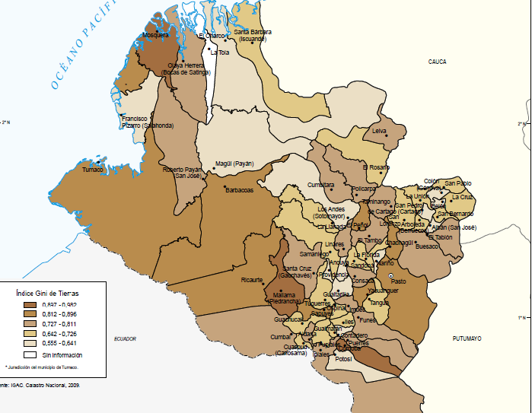
Fuente: IGAC. 2012.

Aunque en el PDET se fijan como prioridad el fomento de la economía familiar y campesina, respetando las diferencias étnicas y culturales, el modelo agroindustrial ampliamente promovido por el gobierno nacional riñe con las iniciativas comunitarias plasmadas en el documento. Si se impone esta actividad productiva, transformando la vocación de uso del suelo, existe una alta probabilidad de que nuevos conflictos sociales, ambientales y territoriales surjan. Frente a esta cuestión, es importante resaltar que en la subregión, se encuentra un Distrito Nacional de Manejo Integrado, y a su vez, zonas de reserva forestal que le dan una especial importancia al territorio en su labor de equilibrio ecosistémico y protección de la fauna y la flora.
Mapa 3. Zonas de Reserva Forestal
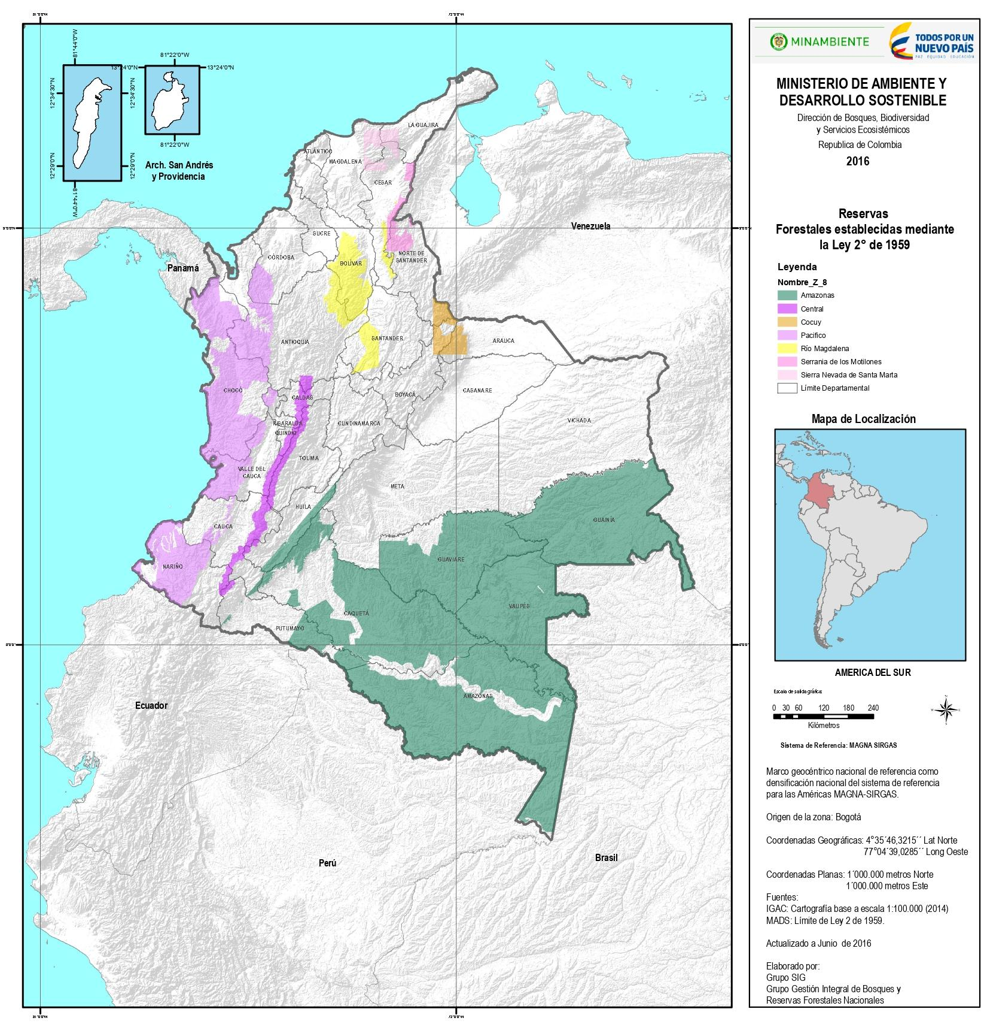
Fuente: Ministerio de Ambiente. 2016.
A pesar de que se ha mencionado al ejercicio de construcción de los PDET en general como herramientas que han favorecido la gobernanza, la situación actual en términos de su ejecución pone en vilo la legitimidad y credibilidad de las instituciones públicas. Autores como Prats (2006), Villareal (2009) y Canto Chac (2008), resaltan que para que la participación potencie la gobernanza en los territorios, es necesario fortalecer los escenarios simétricos de toma de decisión para así promover una intervención real y garantizar el ejercicio de los derechos ciudadanos. Como se ha evidenciado a lo largo de este documento, la realidad se encuentra lejos de este deber ser.
5. Conclusiones
A lo largo y ancho del territorio nacional, los PDET se convirtieron en una esperanza generalizada para las comunidades más golpeadas por el conflicto armado. La construcción de estos planes significó tener en cuenta a miles de veredas, corregimientos y comunidades rurales que durante años han visto cómo la formulación de políticas públicas se realiza desde y para los centros urbanos, y a su vez la manera en que erradamente, se han aplicado lineamientos para las zonas rurales de Colombia.
La característica principal de los PDET no sólo es la cantidad de participantes -producto de la pedagogía realizada-, es su carácter diferencial que tiene en cuenta las dinámicas territoriales, sociales, ambientales y productivas que existen en cada una de las regiones del país. El hecho de que se haya comprendido -tardíamente- la necesidad de abordar de manera integral y separada los problemas que pueden ser similares en regiones alejadas entre sí, da a entender que las instituciones del orden nacional poco se preocuparon por escuchar a quienes por años han vivido excluidos del ordenamiento ejercido desde el centro del país. Esto ha permitido sin lugar a duda, la emergencia de nuevos visos de gobernanza en lugares donde los grupos armados han impuesto sus leyes. La amplia contribución veredal en los PDET, y la riqueza de visiones y perspectivas, son una fuente inagotable de medios para alcanzar objetivos trazados en común acuerdo. Las expectativas puestas en estos ejercicios, dan cuenta de la necesidad de formular políticas públicas de manera integral y comprendiendo holísticamente los territorios, sus características y dinámicas.
En lo que respecta a Seguridad Nacional, Los PDET son especialmente importantes, debido a su enfoque de sustitución de cultivos de uso ilícito, los cuales contribuyen a la agudización del conflicto. Las alternativas propuestas por la comunidad, materializan soluciones viables planteadas desde y para lo local, alternativas que no habían sido planteadas antes y mucho menos ejecutadas. Si estas soluciones no se implementan, difícilmente existirán en estos territorios oportunidades distintas para el desarrollo productivo. Así, la importancia de la ejecución de los PDET, además de cumplir los Acuerdos, está en su contribución a una de las principales pretensiones del gobierno: la erradicación de cultivos de uso ilícito.
Así entonces, resulta imperativo impedir que los PDET se conviertan en simples acuerdos y documentos que no tienen ejecución alguna. El desarrollo local parte de escuchar a las comunidades y de llegar a acuerdos de visiones y maneras de lograr los objetivos comunes. La gobernanza en estas zonas de Colombia, se encuentra amenazada por la poca claridad que se tiene acerca de la implementación de estos esfuerzos que han costado tiempo, largas horas de discusión y en muchos casos, sangre de inocentes.
Bibliografía
Agencia de Renovación del Territorio. (2018): Plan de Acción para la Transformación Regional subregión Pacífico Frontera Nariñense. Colombia.
Aguilar, L. (2006): Gobernanza y gestión pública. México: Fondo de Cultura Económica.
Aguilar, L. (2011): Gobernanza pública para obtener resultados: marco conceptual y operacional. Organización de las Naciones Unidas: Nueva York.
Briceño, R. (1998): El contexto político de la participación comunitaria en América Latina, Opinión, n°14, pp 141-147.
Canto, M. (2008): Gobernanza y participación ciudadana en las políticas públicas frente al reto del desarrollo, en Política y Cultura, n° 30, México, pp 9-37.
El Tiempo. (2018): La carrera que están perdiendo los territorios priorizados para la paz, en https://www.eltiempo.com/datos/como-se-estan-construyendo-los-pdet-en-el-caribe-218720. Recuperado 28-08-2019.
El Tiempo. (2019): La implementación de los PDET amenaza con quedarse en letra muerta, en https://www.eltiempo.com/datos/retrasos-en-la-implementacion-de-los-pdet-de-los-acuerdos-de-paz-274764. Recuperado 28-08-2019.
Fundación Paz y Reconciliación. (2017a): La guerra por Tumaco, en https://pares.com.co/2017/08/24/la-guerra-por-tumaco/. Recuperado 25-08-2019.
Fundación Paz y Reconciliación. (2017b): Tumaco: una historia de recomposición de actores en el territorio, en https://pares.com.co/2017/10/09/tumaco-una-historia-de-recomposicion-de-actores-en-el-territorio/. Recuperado 28-08-2019.
Pacheco, P. (2013): Reseña bibliográfica. Gobernanza. Teoría y prácticas colectivas, Frontera Norte, n°49, México, pp 197-201.
Portal Para la Paz. (2019): Gobierno invertirá más de 173 mil millones en obras para territorios PDET afectados por la violencia y pobreza, en http://www.posconflicto.gov.co/sala-prensa/noticias/2019/Paginas/Gobierno-invertira-mas-de-173-mil-millones-en-obras-para-territorios-PDET-afectados-por-la-violencia-y-la-pobreza.aspx. Recuperado 26-08-2019.
Prats, J. (2006): Veinte años de modernización administrativa en los países de la OCDE. Lecciones aprendidas. Seminario internacional sobre modernización del Estado: Buenos Aires.
Verdad Abierta. (2017): En Tumaco se debe sanear primero la propiedad de la tierra y luego pensar en la sustitución, en https://verdadabierta.com/en-tumaco-se-debe-sanear-primero-la-propiedad-de-la-tierra-y-luego-pensar-en-la-sustitucion/. Recuperado 27-08-2019.
Villarreal, María Teresa. (2009): Participación ciudadana y políticas públicas. Décimo certamen de ensayo político, en: https://www.ceenl.mx/educacion/certamen_ensayo/decimo/MariaTeresaVillarrealMartinez.pdf. Recuperado 27-08-2019.

Bottom up es uno de los modelos de formulación de política pública, en este, la población toma un rol importante en la formulación de la política pública que surge de la base y se alimenta a medida que se va escalando los distintos niveles.
Perspectiva de formulación de política pública en la cual los actores sociales pierden relevancia con respecto a los actores políticos a la hora de formular la política y estos primeros sólo son relevantes en la implementación.
El OCAD se crea en 2017 para la aprobación de proyectos de inversión relacionados con la implementación del Acuerdo Final.

